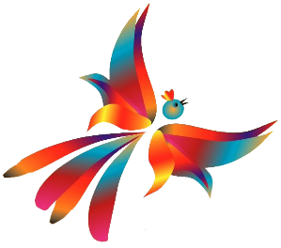
АССОЦИАЦИЯ ПЕДАГОГОВ РЕСПУБЛИКИ ДАГЕСТАН
368300, г. Каспийск, ул. Связная, 25, тел.: 8 (928) 524-88-56
№______ от «___»_____________2018 г.

Руководителям муниципальных
органов управления образованием

Ассоциация педагогов Республики Дагестан информирует о том, что в рамках Фестиваля науки запланировано проведение Декады науки с 20 по 30 января 2019 года.
Просим организовать проведение Декады науки в образовательных организациях, находящихся в Вашем ведении, по следующим предметным направлениям: математика, физика, химия, биология, русский язык и литература, история, английский язык, география, информатика, родные языки, начальные классы, дошкольники.
Мероприятия в рамках Декады науки рекомендуем провести в соответствии с тематикой, определенной руководителями республиканских предметных ассоциаций.
Информацию о проведенных мероприятиях (с приложением фотоматериала – не менее 10 фотографий) необходимо направить согласно прилагаемой форме в срок до 17.00 1 февраля 2019 года на адрес электронной почты fatima-a@dagminobr.ru

Приложение: на 1 л. в 1 экз.

Президент Ассоциации
педагогов Республики Дагестана А.Б. Байрамбекова

